Inicio de la aplicacion

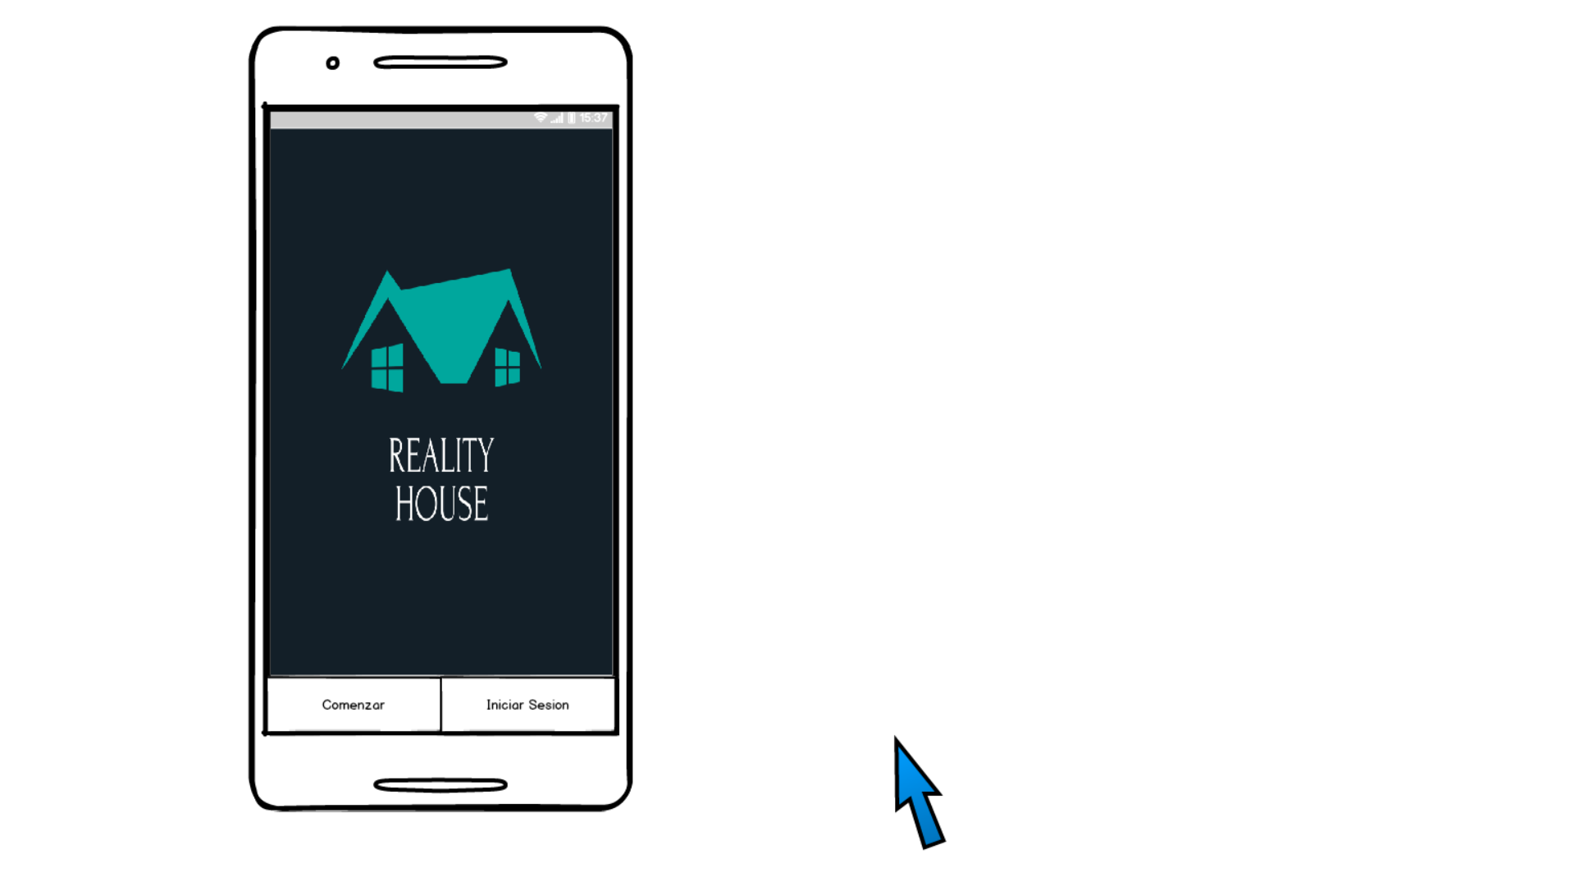

Inico de Sesion/Registro de la Aplicacion

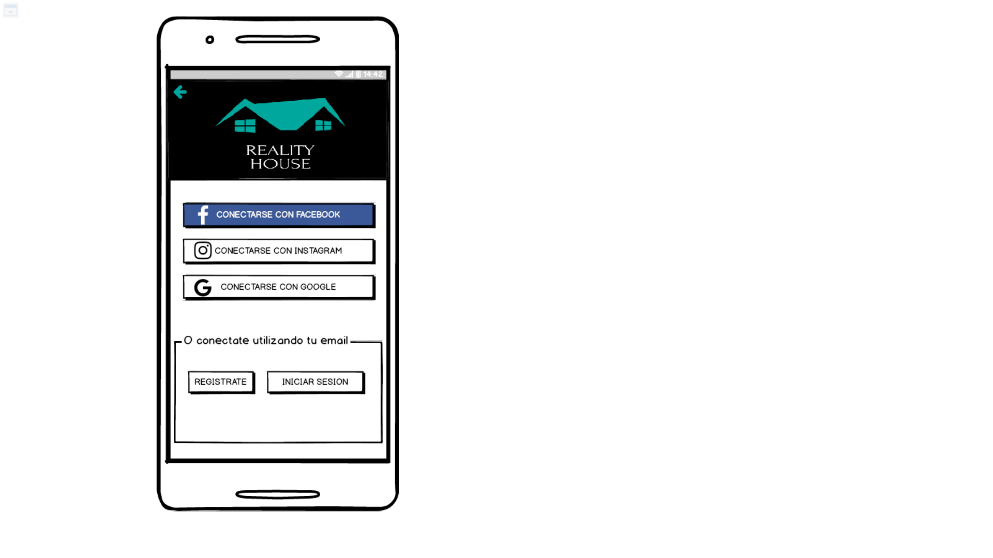

Inico de Sesion dentro de la aplicacion

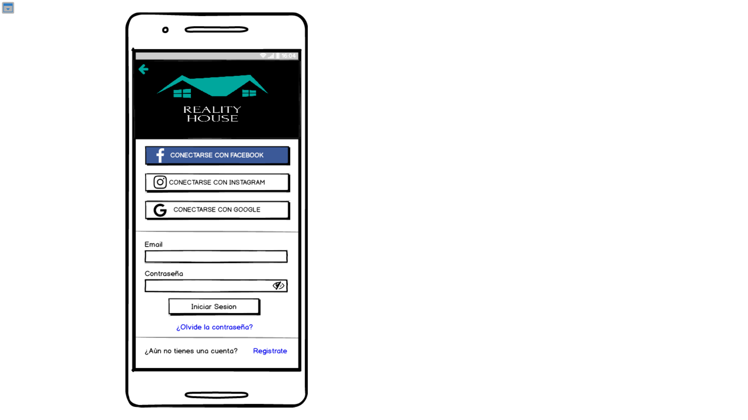Registro de la Aplicacion 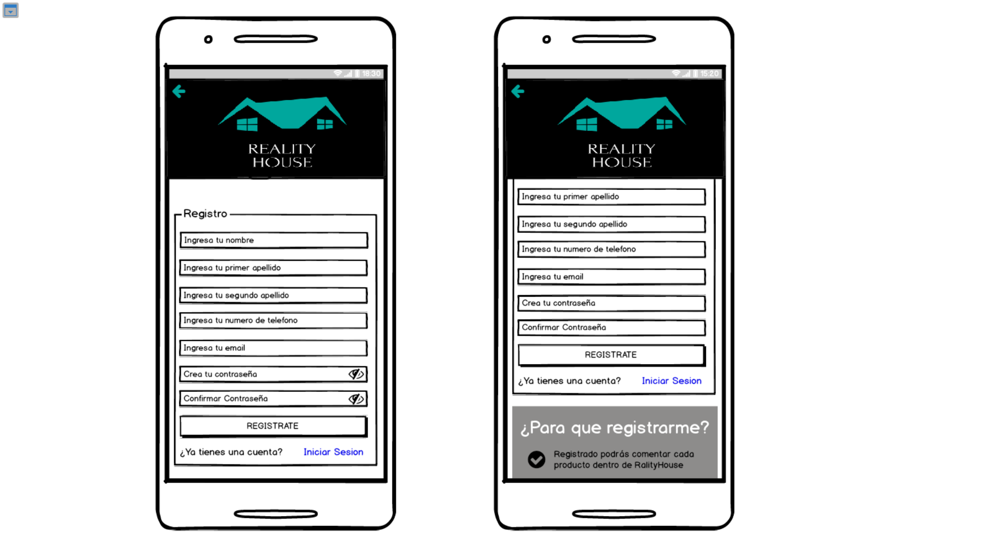 

Vista de la visualización de los modelos y su descripción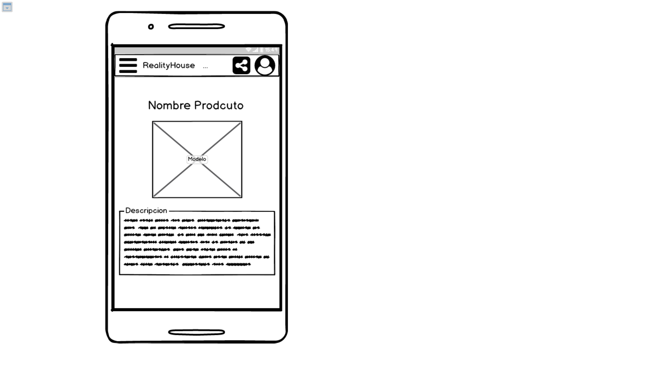

Visualización de los Comentarios

Siendo Usuario tendra la posibilidad de agregar comentarios con el boton emergente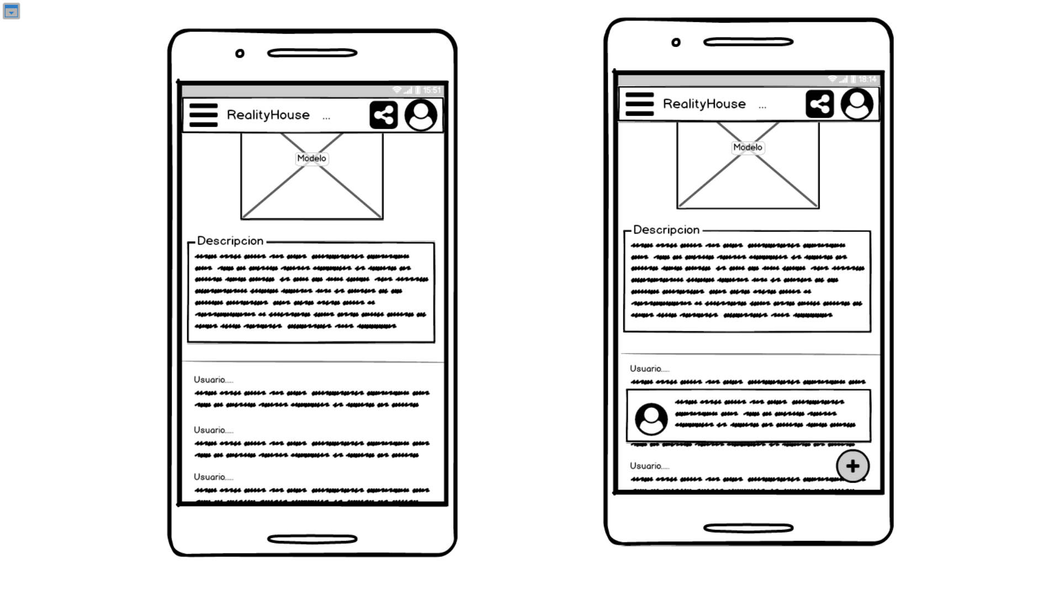 Visualización de los Comentarios

Sin ser Usuario solo visualizara los comentarios pero no podrá hacer comentarios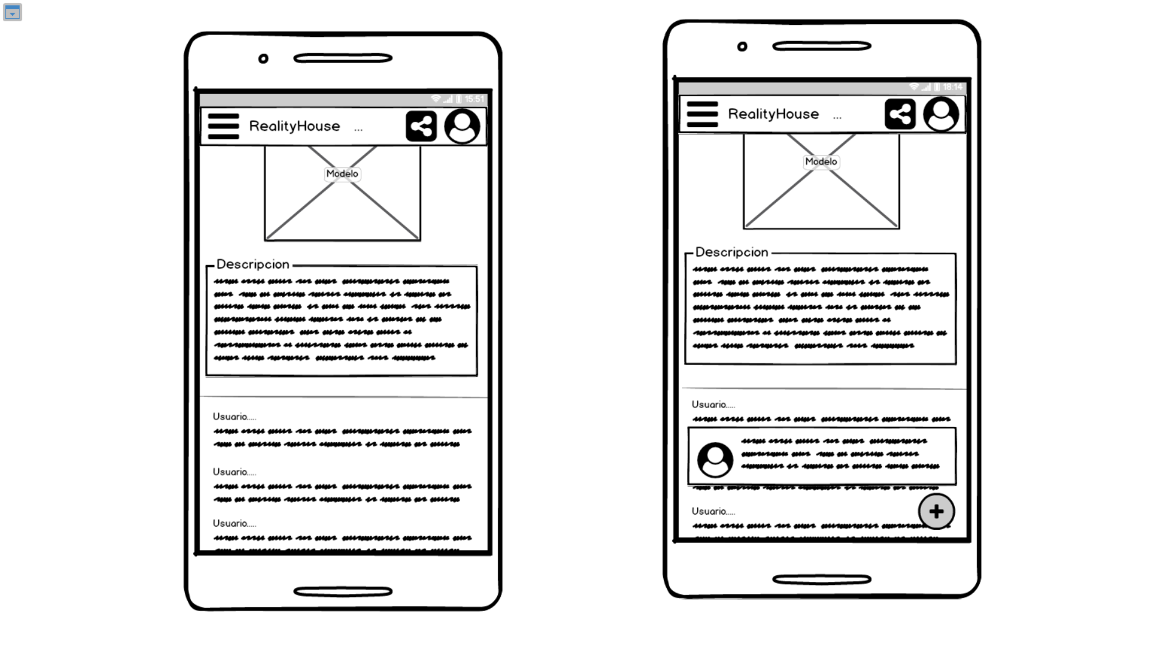

Compartir el modelo con alguna de las siguientes API’S 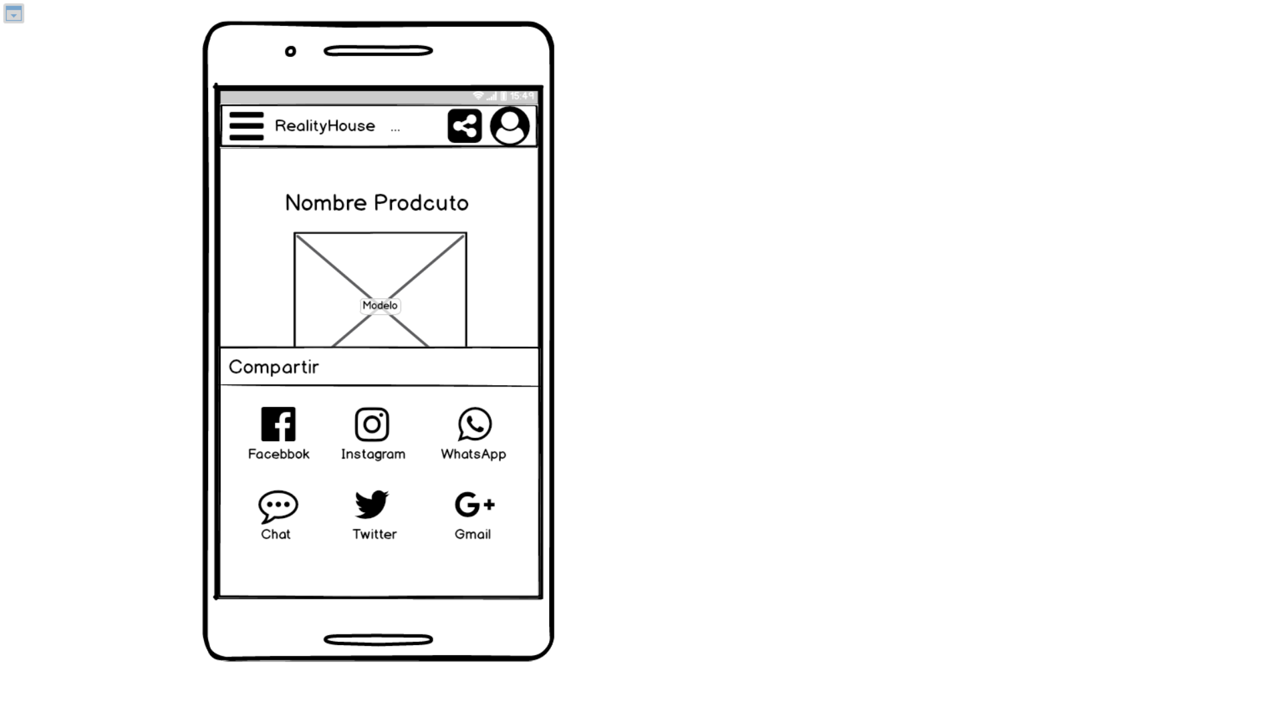

Propuesta para los modelos de casas y el pintado de las mismas

